GAMBARAN KASUS DEMAM BERDARAH DENGUE (DBD)
DI WILAYAH KOTA KOTAMOBAGU
TAHUN 2018

- Latar Belakang
Demam Berdarah Dengue (DBD) adalah penyakit infeksi virus akut yang disebabkan oleh virus dengue yang ditandai demam 2 – 7 hari disertai dengan manifestasi perdarahan, penurunan trombosit (trombositopenia), adanya hemokonsentrasi yang ditandai kebocoran plasma (peningkatan hematokrit, asites, efusi pleura, hipoalbuminemia) dapat disertai gejala-gejala tidak khas seperti nyeri kepala, nyeri otot dan tulang, ruam atau nyeri belakang bola mata.
Tidak semua yang terinfeksi virus dengue akan menunjukkan manifestasi DBD berat. Ada yang hanya bermanifestasi demam ringan yang akan sembuh dengan sendirinya atau bahkan ada yang sama sekali tanpa gejala sakit (asimtomatik). Sebagian lagi akan menderita demam dengue saja yang tidak menimbulkan kebocoran plasma dan mengakibatkan kematian.
Penyakit Demam Berdarah Dengue (DBD) telah menjadi masalah kesehatan masyarakat yang cenderung makin luas penyebarannya, sejalan dengan meningkatkan arus transportasi dan kependudukan. Peningkatan kasus ini juga berkaitan erat dengan perubahan musim/ iklim, kondisi cuaca panas – hujan yang bergantian yang dapat menyebabkan populasi nyamuk penular DBD (Aedes Aegypti) meningkat sehingga dapat menimbulkan kejadian luar biasa DBD.
Dalam 3 (tiga) dekade terakhir penyakit ini meningkat insidennya di berbagai belahan dunia terutama daerah tropis dan sub tropis, banyak ditemukan di wilayah urban dan semi-urban. Penyakit ini ditularkan melalui gigitan nyamuk Aedes yang mengandung virus dengue.
Berdasarkan kajian Epidemiologi, terdapat hubungan yang erat antara perubahan iklim dan curah hujan dengan kejadian DBD dimana semakin tinggi curah hujan semakin tinggi juga populasi vektor nyamuk Aedes Aegypti sehingga berdampak pada peningkatan kasus DBD.
Di Indonesia kasus DBD berfluktuasi setiap tahunnya dan cenderung semakin meningkat angka kesakitannya dan sebaran wilayah yang terjangkit semakin luas.
Di Provinsi Sulawesi Utara pada tahun 2016 terdapat 2.217 kasus dengan 17 kematian, tahun 2017 terdapat 587 kasus dengan 9 kematian dan tahun 2018 terdapat 1.713 dengan 24 kematian, sedangkan di Kota Kotamobagu pada tahun 2015 terdapat 104 kasus dengan Case Fatality Rate (CFR) 0 %, dan Incidence Rate (IR) per 1000 penduduk 0,9. Tahun 2016 kasus meningkat dengan jumlah 224 kasus dengan Case fatality Rate (CFR) 0% dan Incidence Rate (IR) per 1000 penduduk 1,8, dan tahun 2017 terjadi penurunan kasus secara signifikan dengan jumlah 45 kasus, Case Fatality Rate (CFR) 0% dan Incidence Rate (IR) per 1000 penduduk 0,4.
Dengan melihat gambaran kasus DBD di Kota kotamobagu 3 (tiga) tahun terakhir maka perlu ditingkakan Sistem Kewaspadaan Dini sebagai langkah antisipasi terjadinya kejadian Luar Biasa DBD di wilayah Kota Kotamobagu. Surveilans Epidemiologi sangat diperlukan dalam rangka proses pengumpulan, pengolahan, analisis dan interprestasi data, selain itu peran dari Promosi Kesehatan juga sangat menunjang dalam rangka penyebarluasan informasi ke penyelenggara program, pihak terkait secara sistematis dan masyarakat secara terus menerus tentang situasi DBD dan kondisi yang mempengaruhi terjadinya peningkatan dan penularan penyakit DBD agar dapat dilakukan tindakan penanggulangan secara efektif dan efisien.

- Situasi Kasus DBD
Situasi kasus DBD di Kota Kotamobagu tahun 2018 ini, di sajikan dalam bentuk tabel, diagram/grafik batang, line, pie dan peta meliputi variabel orang (umur dan jenis kelamin), tempat (wilayah kerja Puskesmas) dan waktu (bulan) dapat dilihat dibawah ini :

Grafik 1
Distribusi Kasus DBD Berdasarkan Golongan Umur
Di Kota Kotamobagu Tahun 2018

Sumber : Program Surveilans DBD Dinkes KK

Dari grafik 1 diatas, dapat dilihat Distribusi Kasus DBD Berdasarkan Golongan Umur di Kota Kotamobagu Tahun 2018. Kasus DBD yang terbanyak pada golongan umur 5 – 14 tahun yaitu berjumlah 44 kasus, kemudian pada golongan umur 25 – 44 tahun berjumlah 23 kasus, golongan umur 15 – 19 tahun berjumlah 16 kasus, golongan umur 1 – 4 tahun berjumlah 14 kasus, golongan umur > 45 tahun berjumlah 12 kasus dan pada golongan umur 20 – 24 tahun berjumlah 9 kasus. Kasus paling sedikit pada golongan umur < 1 tahun berjumlah 3 kasus. Kasus tersebut terdistribusi dari bulan Januari sampai dengan bulan Desember tahun 2018.

Grafik 2
Distribusi Kasus DBD Berdasarkan Jenis Kelamin
Di Kota Kotamobagu Tahun 2018

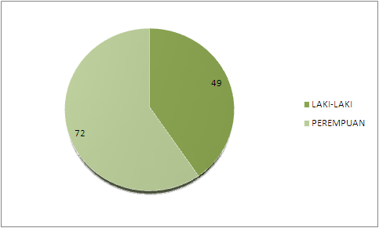
Sumber : Program Surveilans DBD Dinkes KK

Dari grafik 2, dapat dilihat distribusi kasus DBD berdasarkan jenis kelamin di wilayah Kota Kotamobagu pada tahun 2018, grafik menunjukkan perbedaan antara jenis kelamin laki-laki dan jenis kelamin perempuan, yaitu kasus terbanyak pada jenis kelamin Perempuan dibandingkan pada jenis kelamin laki-laki dimana jenis kelamin perempuan berjumlah 72 Orang sedangkan pada jenis kelamin laki-laki berjumlah 49 Orang.

Grafik 3.
Distribusi Kasus DBD Berdasarkan Tempat (Wilayah Kerja Puskesmas)
Di Kota Kotamobagu Tahun 2018

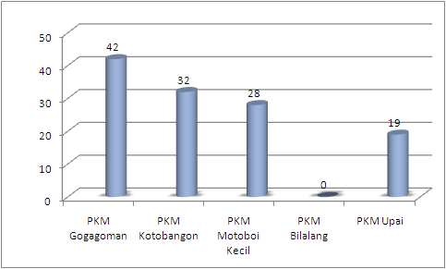

Sumber : Program Surveilans DBD Dinkes KK

Dari grafik 3 diatas, menunjukkan bahwa rata-rata wilayah Puskesmas Gogagoman, wilayah Puskesmas Kotobangon, wilayah Puskesmas Motoboi Kecil dan wilayah Puskesmas Upai merupakan penyumbang kasus terbanyak yang terdistribusi di bulan Januari sampai dengan bulan Desember tahun 2018. Sedangkan wilayah Puskesmas Bilalang sepanjang tahun 2018 tidak ada kasus.

Gambar 1
Peta Distribusi Kasus DBD Berdasarkan Desa/Kelurahan
Di Kota Kotamobagu Tahun 2018

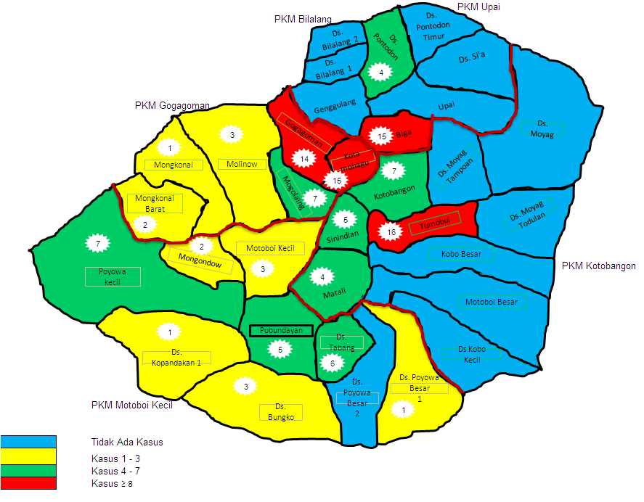

Sumber : Program Surveilans DBD Dinkes KK

Gambar 1 diatas, menunjukkan persebaran kasus DBD menurut Desa /Kelurahan di Kota Kotamobagu selang bulan Januari sampai dengan Desember tahun 2018 dimana area biru menandakan tidak ada kasus DBD, area kuning terdapat kasus DBD berjumlah 1 – 3 kasus, area hijau terdapat kasus berjumlah 4 – 7 kasus dan area merah terdapat kasus lebih dari atau sama dengan 8 kasus. Terlihat bahwa daerah yang masih bebas DBD pada tahun 2018 adalah Desa Bilalang 1, Bilalang 2, Genggulang, Pontodon Timur, Sia, Upai, Moyag, Moyag Tampoan, Moyag Todulan, Kobo Besar, Motoboi Besar, Kobo Kecil dan Poyowa Besar 2, sedangkan Desa/Kelurahan lainnya sudah ada kasus DBD.

Grafik 4.
Distribusi Kasus DBD Berdasarkan Tempat Perawatan
Di Kota Kotamobagu Tahun 2018

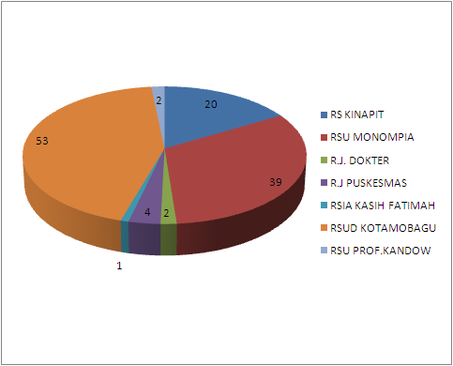

Sumber : Program Surveilans DBD Dinkes KK

Grafik 4, menunjukkan distribusi kasus DBD berdasarkan tempat perawatan penderita penyakit DBD di Wilayah Kota Kotamobagu selang bulan Januari sampai dengan bulan Desember tahun 2018 terbanyak dirawat di Rumah Sakit Umum Daerah Kota Kotamobagu dengan jumlah 53 kasus, kemudian di Rumah Sakit Monompia sebanyak 39 kasus, Rumah Sakit Kinapit Kotamobagu berjumlah 20 kasus, 9 kasus lainnya masing-masing mendapat perawatan di Rawat Jalan Puskesmas berjumlah 4 kasus, Rawat Jalan Dokter 2 kasus, RSU Prof. Kandow Manado berjumlah 2 kasus dan RSIA Kasih Fatimah berjumlah 1 kasus.

Grafik 5.
Distribusi Kasus DBD Berdasarkan Waktu (Bulan)
Di Kota Kotamobagu Tahun 2018

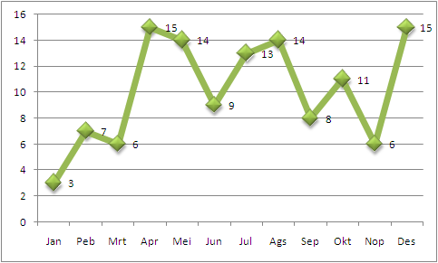
Sumber : Program Surveilans DBD Dinkes KK

Grafik 5 diatas, menunjukkan distribusi kasus DBD berdasarkan waktu (bulan) di Kota Kotamobagu tahun 2018, dimana kasus meningkat secara signifikan di bulan April yaitu 15 kasus, bulan Mei 14 kasus. Kasus menurun di bulan berikutnya, bulan Juni berjumlah 9 kasus tetapi meningkat lagi dibulan Juli sebanyak 13 kasus. Kasus naik turun tapi tidak bermakna sampai dengan bulan Desember.

Grafik 6.
Distribusi Kasus DBD Berdasarkan Waktu (Tahun)
Di Kota Kotamobagu
Tahun 2015 - 2019

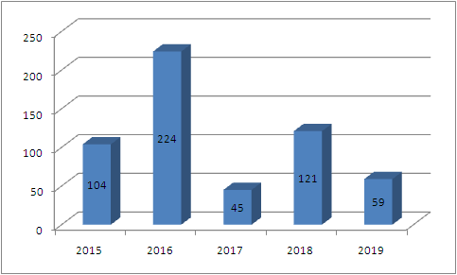

Sumber : Program Surveilans DBD Dinkes KK

Grafik 6 diatas menggambarkan kasus DBD dari tahun 2015 sampai dengan tahun 2019 (sampai dengan tanggal 25 Februari 2019), dimana kasus terbanyak pada tahun 2016 dengan jumlah 224 kasus, kemudian tahun 2018 sebanyak 121 kasus.

Grafik 7.
Pola Maksimum – Minimum Kasus DBD
Di Kota Kotamobagu Tahun 2019

Grafik 7 diatas menggambarkan analisis kasus DBD tahun 2019 yang ditunjukkan melalui Pola maksimum – minimum kasus DBD di Kotamobagu, dimana dapat dilihat bahwa Jumlah kasus dibawah garis median (Pola Maksimum – Minimum) dinyatakan AMAN, Bila jumlah kasus diantara garis Median dan garis Maksimum dinyatakan WASPADA dan Bila jumlah kasus melebihi garis Maksimum dinyatakan masuk INDIKASI KLB. Bila dilihat pada grafik 7, maka kasus pada bulan Januari tahun 2019 sudah memberikan sinyal masuk INDIKASI KLB di tahun 2019. Namun pada bulan Februari (sampai dengan tanggal 25 Februari 2019) kasus dapat ditekan dengan berbagai kegiatan di masyarakat sehingga kasus menurun menjadi 21 kasus dengaan status WASPADA

Tabel 1
Klasifikasi Daerah Rawan DBD
Di Kota Kotamobagu Tahun 2019

Table 1 diatas adalah klasifikasi daerah rawan DBD di Kota Kotamobagu untuk tahun 2019, dimana Desa/Kelurahan Rawan I (Endemis) adalah Desa/Kelurahan yang dalam 3 tahun terakhir selalu ada kasus DBD, kemudian Desa/Kelurahan Rawan II (Sporadis) adalah Desa/Kelurahan yang dalam 3 tahun terakhir ada kasus DBD dan Wilayah Bebas DBD adalah Desa/Kelurahan yang tidak pernah ada kasus DBD.
Desa/Kelurahan Rawan 1 (Endemis) tahun 2019 adalah Kelurahan Kotamobagu, Kelurahan Mongkonai, Kelurahan Mongkonai Barat, Kelurahan Gogagoman, Kelurahan Mogolaing, Desa Poyowa Besar 1, Desa Bungko, Kelurahan Pobundayan, Kelurahan Mongondow, Kelurahan Tumobui, Kelurahan Matali, Kelurahan Sinindian, Kelurahan Kotobangon dan Desa Pontodon. Desa/Kelurahan Rawan II (Sporadis) adalah Kelurahan Molinow, Desa Kopandakan 1, Desa Tabang, Desa Poyowa Besar II, Desa Poyowa Kecil, Kelurahan Motoboi Kecil, Desa Kobo Kecil, Desa Moyag, Desa Moyag Tampoan, Kelurahan Kobo Besar, Kelurahan Motoboi Besar, Desa Pontodon Timur, Desa Bilalang 1, Desa Billang II, Kelurahan Upai, Kelurahan Biga dan Kelurahan Genggulang. Dsea/Kelurahan Bebas DBD adalah Desa Moyag Todulan dan Desa Sia.

- Analisis kasus
Demam Berdarah Dengue merupakan Penyakit menular yang disebabkan oleh virus dari golongan Arbovirosis group A dan B yang bermasalah di Indonesia adalah Demam Berdarah Dengue (DBD), Chikungunya dan Japanese Encephalitis (JE). Ketiga penyakit tersebut sama-sama ditularkan oleh gigitan vektor nyamuk tetapi mempunyai beberapa perbedaan antara lain jenis/spesis nyamuk penularnya, pola penyebaran, gejala penyakit, tata laksana pengobatan maupun upaya pencegahannya.
Penyakit DBD mulai dikenal di Indonesia sejak tahun 1968 di Surabaya dan Jakarta, dan setelah itu jumlah kasus DBD terus bertambah seiring dengan semakin meluasnya daerah endemis DBD. Penyakit ini tidak hanya sering menimbulkan Kejadian Luar Biasa (KLB) tetapi juga menimbulkan dampak buruk sosial maupun ekonomi. Kerugian sosial yang terjadi antara lain karena menimbulkan kepanikan dalam keluarga, kematian anggota keluarga dan berkurangnya usia harapan penduduk.
Situasi kasus DBD di Indonesia tahun 2015 dilaporkan sebanyak 16.612 orang dengan kematian sebanyak 142 orang (CFR = 0,85%). Dari jumlah kasus tersebut, proporsi penderita DBD pada perempuan sebesar 50,33% dan laki-laki sebesar 49,67%. Disisi lain angka kematian akibat DBD pada perempuan lebih tinggi dibanding laki-laki. Pada tahun 2016 kasus dilaporkan berjumlah 202.314 orang dengan jumlah kematian 1.593 jiwa dan pada tahun 2017 kasus menurun dimana dilaporkan kasus berjumlah 68.407 dengan jumlah kematian 493 jiwa.
Menemukan kasus DBD secara dini bukanlah hal yang mudah karena pada awal perjalanan penyakit gejala dan tandanya tidak spesifik sehingga sulit dibedakan dengan penyakit infeksi lainnya. Penegakkan diagnosis DBD (secara klinis) sesuai dengan kriteria WHO, sekurang-kurangnya memerlukan pemeriksaan laboratorium yaitu pemeriksaan trombosit dan hematokrit secara berkala. Sedangkan untuk penegakkan diagnosis laboratories DBD diperlukan pemeriksaan serologis (uji Haemaglutination inhibition test) atau ELISA (IgM/IgG) yang pada saat ini tersedia dalam bentuk dengue rapid test, PCR (polymerase chain reaction) atau isolasi virus.
Beberapa faktor yang berisiko terjadinya penularan dan semakin berkembangnya penyakit DBD adalah pertumbuhan jumlah penduduk yang tidak memiliki pola tertentu, faktor urbanisasi yang tidak berencana dan terkontrol dengan baik, semakin majunya sistem transportasi sehingga mobilisasi penduduk sangat mudah, sistem pengelolaan limbah dan penyediaan air bersih yang tidak memadai, berkembangnya penyebaran dan kepadatan nyamuk, kurangnya sistem pengendalian nyamuk yang efektif, serta melemahkan struktur kesehatan masyarakat.
Selain faktor-faktor lingkungan tersebut status imunologi seseorang, strain virus/serotipe virus yang menginfeksi, usia dan riwayat genetik juga berpengaruh terhadap penularan penyakit.
Perubahan iklim (climate change) global yang menyebabkan kenaikan rata-rata temperatur, perubahan pola musim hujan dan kemarau juga disinyalir menyebabkan risiko terhadap penularan DBD bahkan berisiko terhadap munculnya KLB DBD. Adanya kenaikan index curah hujan (ICH) di beberapa daerah.
Gambaran trend kasus DBD di Kota Kotamobagu seperti yang ditunjukkan pada grafik 1, grafik 2, grafik 3, gambar 1, grafik 4, dan grafik 5 diatas, dipengaruhi oleh kondisi iklim dan curah hujan dimana nyamuk aedes agypti hidup dan berkembang biak pada tempat-tempat penampungan air bersih yang tidak langsung berhubungan dengan tanah seperti bak mandi / wc, tempat minum burung / ayam / babi, air tempayan / gentong, kaleng, ban bekas dan lain-lain. Perkembangan hidup nyamuk (Aedes Aegypti) dari telur hingga dewasa memerlukan waktu 10 – 12 hari dan rata-rata dapat hidup selama 8 hari. Namun selama musim hujan jangka waktu hidup Aedes Aegypti akan hidup lebih lama sehingga risiko penularan virus lebih besar yang mengakibatkan trend penyakit DBD meningkat. Selain itu kasus juga dipengaruhi kesehatan lingkungan yang tidak baik, kebiasaan masyarakat membuang sampah sembarangan, pemukiman yang penduduknya padat, masih ada pemukiman kumuh, mobilitas tinggi di wilayah Kota Kotamobagu atau mempunyai hubungan transportasi yang ramai dengan wilayah lain sehingga mempunyai resiko yang tinggi terjadinya KLB, kurangnya perilaku hidup bersih dan sehat, masyarakat yang hanya mengandalkan fogging (penyemprotan) bila ada kasus tanpa melakukan PSN (Pemberantasan Sarang Nyamuk), karena cara yang tepat dalam mencegah dan menanggulangi DBD adalah dengan memberantas sarang nyamuk penularnya (PSN DBD).
Penyakit Demam Berdarah Dengue (DBD) dapat menyerang hampir semua golongan umur. Di Indonesia penderita penyakit DBD terbanyak adalah usia 5 – 14 tahun, hal ini sejalan dengan kecenderungan penyakit DBD di Kota Kotamobagu pada tahun 2018, kasus terbanyak menyerang kelompok umur 5 – 14 tahun.
Dari grafik 1 dapat dilihat distribusi Kasus DBD Berdasarkan Golongan Umur Di Kota Kotamobagu Selang Bulan Januari s/d. Desember 2018 yang terbanyak pada golongan umur 5 – 14 tahun yaitu sebanyak 44 kasus terdistribusi di bulan Januari sampai dengan bulan Desember tahun 2018, dengan rata-rata kasus per bulan berjumlah 3,6 kasus, kemudian pada golongan umur 25 – 44 tahun sebanyak 23 kasus yang terdistribusi di bulan Januari sampai dengan bulan Desember tahun 2018, dengan rata-rata kasus per bulan berjumlah 1,9 kasus, sedangkan pada golongan umur 15 – 19 tahun sebanyak 16 kasus terdistribusi di bulan Januari sampai dengan bulan Desember tahun 2018, dengan rata-rata kasus per bulan berjumlah 1,3 kasus, kemudian pada golongan umur 1 – 4 tahun sebanyak 14 kasus yang terdistribusi di bulan April, Mei, Juli, September, Oktober, Nopember dan Desember. Pada golongan umur > 45 tahun sebanyak 12 kasus yang terdistribusi di bulan Januari, Pebruari, Mei, Juni, September, Oktober, Nopember, Desember tahun 2018, serta pada golongan umur 20 – 24 tahun sebanyak 9 kasus yang terdistribusi di bulan Maret, April, Juni, Agustus, September dan Desember. Pada Golongan Umur < 1 tahun hanya terdapat 3 kasus yang terdistribusi pada bulan Pebruari, April dan Juni tahun 2018.
Penyakit Demam Berdarah Dengue pada umumnya menyerang golongan umur anak-anak dimana anak-anak lebih banyak beraktifitas bermain diluar rumah ataupun di sekolah, tetapi dalam dekade terakhir ini terlihat adanya kecenderungan kenaikan proporsi pada kelompok umur dewasa ini sejalan dengan kasus di Kota Kotamobagu seperti terlihat pada grafik diatas.
Kasus selain banyak terdapat pada golongan umur 5 – 14 tahun, banyak juga pada golongan umur 25 – 44 tahun dan > 45 tahun dikarenakan pada golongan umur ini adalah golongan umur produktif dimana mereka giat bekerja baik di dalam rumah dan di luar rumah, di lingkungan yang tidak memadai kebersihannya sehingga memudahkan terjangkitnya virus aedes agypti. Pada umur 5 – 14 tahun adalah umur dimana mereka juga berada di luar rumah dengan rutinitas mereka ke sekolah dengan lingkungan yang tidak baik.
Grafik 2 adalah distribusi kasus DBD berdasarkan jenis kelamin di wilayah Kota Kotamobagu pada tahun 2018, grafik menunjukkan perbedaan antara jenis kelamin laki-laki dan jenis kelamin perempuan dimana jumlah kasus pada jenis kelamin laki-laki berjumlah 49 kasus dan pada jenis kelamin perempuan berjumlah 72 kasus. Ini artinya bahwa baik jenis kelamin perempuan mempunyai peluang lebih besar untuk terinfeksi virus Aedes Aegypti, dikarenakan jenis kelamin perempuan lebih banyak kegiatan atau bekerja baik didalam rumah maupun di luar rumah yang kebersihan lingkungannya tidak terjaga.
Grafik 3 adalah Distribusi Kasus DBD berdasarkan Tempat atau wilayah Puskesmas di Kota Kotamobagu tahun 2018, dimana kasus penyumbang kasus terbanyak adalah dari wilayah Puskesmas Gogagomn yang terletak di Kecamatan Kotamobagu Barat, wilayah Puskesmas Kotobangon yang terletak di Kecamatan Kotamobagu Timur, wilayah Puskesmas Motoboi Kecil yang terletak di Kecamatan Kotamobagu Selatan, dan wilayah Puskesmas Upai yang terletak di Kecamatan Kotamobagu Utara, ini dikarenakan keemoat wilayah tersebut mempunyai daerah yang padat penduduk yang memudahkan transmisi virus aedes aeypti berkembang dan merupakan pusat mobilisasi yang tinggi yang setiap saat transportasi keluar masuk yang dapat membawa virus ini, dibandingkan wilayah Puskesmas Bilalang yang berada di Kecamatan Kotamobagu Utara juga yang tidak ada kasus pada tahun 2018.
Grafik 4 adalah Distribusi kasus DBD berdasarkan Tempat perawatan di Kota Kotamobagu tahun 2018, dilaporkan penderita DBD terbanyak dirawat di Rumah Sakit Umum Daerah Kota Kotamobagu dengan jumlah 53 kasus, kemudian di Rumah Sakit Umum Monompia Kotamobagu sebanyak 39 kasus, Rumah Sakit Kinapit Kotamobagu berjumlah 20 kasus, Rawat di Puskesmas sebanyak 4 kasus, Rawat Jalan Dokter praktek berjumlah 2 kasus, 2 kasus di rawat di RS Prof. Kandow Manado dan 1 kasus di rawat di RSIA Kasih Fatimah Kotamobagu. Ini artinya bahwa masyarakat Kotamobagu sudah baik dalam hal mendapatkan pelayanan kesehatan.
Demam Berdarah Dengue merupakan salah satu penyakit menular yang dapat menimbulkan wabah, maka sesuai dengan Undang-Undang No. 4 tahun 1984 tentang Wabah Penyakit Menular bahwa setiap penderita DBD harus segera dilaporkan selambat-lambatnya dalam waktu 24 jam oleh unit pelayanan kesehatan yaitu Rumah Sakit, Puskesmas, Poliklinik, Balai Pengobatan, Dokter Praktek swasta dan lain-lain.
Dengan demikian semua penderita Demam Berdarah Dengue tahun 2018 pada grafik 4 adalah kasus penyakit yang dilaporkan secara tertulis melalui format W1(Laporan Kejadian Luar Biasa / Wabah) dari dokter pemeriksa maupun dari Kepala/Direktur Rumah Sakit dari tempat perawatan atau tempat pengobatan rawat jalan dari penderita tersebut. Hal ini menandakan bahwa penderita sementara dalam perawatan atau proses tatalaksana kasus DBD.
Grafik 5 adalah Distribusi Kasus DBD Berdasarkan Waktu (Bulan) Di Kota Kotamobagu Tahun 2018 terbanyak pada bulan April dan Desember yaitu berjumlah 15 kasus, dimana kasus mulai pada bulan Januari sebanyak 3 kasus kemudian naik di bulan Pebruari berjumlah 7 kasus dan mulai bulan Maret kasus menurun berjumlah 6 kasus, ini dikarenakan terjadinya pola musim yang tidak beraturan yaitu disela musim panas sering terjadi hujan lokal dan hujan sesaat. Kasus meningkat pada bulan April, Mei, Agustus dan Desember, dimana pada bulan tersebut curah hujan tinggi yang diselingi oleh cuaca panas sesaat sehingga memberi peluang besar bagi berkembangnya vektor penyebab DBD dan berdampak pada peningkatan kasus DBD di kota Kotamobagu.
Lingkungan fisik seperti tipe pemukiman, sarana prasarana penyediaan air, vegetasi dan musim sangat berpengaruh terhadap tersedianya habitat perkembangbiakan dan pertumbuhan vektor DBD. Nyamuk ades agypti sebagai nyamuk pemukiman mempunyai habitat utama di konteiner buatan yang berada di daerah pemukiman. Diperlukan manajemen lingkungan untuk upaya pengelolaan lingkungan sehingga tidak kondusif sebagai habitat perkembangbiakan atau dikenal sebagai source reduction seperti 3M plus (menguras, menutup dan memanfaatkan barang bekas dan plus ; menyemprot, memelihara ikan predator, menabur larvasida dll) dan menghambat pertumbuhan vektor (menjaga kebersihan lingkungan rumah, mengurangi tempat-tempat yang gelap dan lembab di lingkunga rumah dll).
Mengingat nyamuk aedes agypti ini telah tersebar luas, baik di rumah-rumah maupun di tempat-tempat umum maka upaya pemberantasan tidak hanya merupakan tugas pemerintah (tenaga kesehatan) saja tetapi di dukung oleh peran serta masyarakat, namun peran serta masyarakat juga belum optimal dan masih memerlukan partisipasi seluruh lapisan masyarakat. Apabila kegiatan PSN (pemberantasan Sarang Nyamuk) DBD dapat dilaksanakan dengan intensif, maka populasi nyamuk Aedes Aegypti dapat dikendalikan sehingga penularan demam berdarah dengue dapat dicegah atau dikurangi.
Tempat yang rawan terjadi penularan DBD di Kota Kotamobagu adalah di wilayah yang banyak kasus, di daerah pemukiman yang padat penduduk, di sekolah, di Rumah Sakit atau Puskesmas, juga di tempat-tempat umum lainnya seperti pasar, restoran, pertokoan, dll. Klasifikasi daerah rawan DBD di Kota Kotamobagu tahun 2019 dapat dilihat pada table 1.
Dengan merujuk pada pola trend kasus tahun 2018 ini, setiap Puskesmas telah dianjurkan agar secara intensif mewaspadai peningkatan kasus DBD di bulan-bulan berikutnya. Upaya penanggulangan (intervensi) kasu DBD masih harus terus dilakukan sebelum masa penularan terjadi yaitu menekan peningkatan populasi vektor aedes agypti.
DBD diperkirakan akan masih cenderung meningkat dan meluas sebarannya. Hal ini karena vector penular DBD tersebar luas baik di tempat pemukiman maupun ditempat umum. Selain itu kepadatan penduduk, mobilitas penduduk, urbanisasi yang semakin meningkat terutama sejak 3 dekade yang terakhir.
Dinas Kesehatan Kota Kotamobagu sampai saat ini masih dihadapkan pada beberapa permasalahan, sehingga surveilans DBD masih perlu lebih di optimalkan dan terintegrasi antara unit-unit yang saling terkait.

- Permasalahan
Hingga saat ini, Dinas Kesehatan Kota Kotamobagu masih dihadapkan pada beberapa permasalahan, antara lain :
      - Lingkungan yang masih kondusif untuk terjadinya tempat perindukan nyamuk Aedes Agypti sehingga masih sangat perlu dukungan dari masyarakat dalam rangka pencegahan DBD.
      - Peran serta masyarakat (PSM) dalam pencegahan dan penanggulangan penyakit DBD melalui gerakan 3 M Plus masih kurang.
      - Pemahaman / pengetahuan masyarakat mengenai penyakit DBD sebenarnya sudah cukup bagus, hanya saja tidak dibarengi dengan sikap dan prilaku yang antisipatif seperti kegiatan Pemberntasan Sarang Nyamuk (PSN) DBD. PSN DBD tidak dilakukan secara teratur dan berkesinambungan dan kelihatannya masih berupa kegiatan seremonial sesaat. Oleh karena penanggulangan bukan semata-mata tanggung jawab sector kesehatan, namun sector sector lainnya termasuk masyarakat umum dan swasta wajib turut bertanggung jawab, sebab penyakit DBD ini sangat erat kaitannya dengan kebersihan lingkungan, sikap dan prilaku individu – individu.
      - Perluasan daerah endemik akibat perubahan dan manipulasi lingkungan yang terjadi karena urbanisasi dan pembangunan tempat pemukiman baru.
      - Mobilitas Penduduk yang tinggi dari dan ke luar daerah endemis di luar wilayah Kota Kotamobagu yang memungkinkan adanya kasus DBD yang masuk dan berjangkit kepada penduduk yang lain.
      - Variasi musim ; berkaitan dengan pola musim yang tidak beraturan, dimana terlihat bahwa disela musim panas sering terjadi hujan lokal atau hujan sesaat yang memberi peluang besar bagi berkembangnya vektor dan adanya tempat perindukan nyamuk di sekitar tempat tinggal.
      - Masyarakat Kota Kotamobagu masih sangat mengandalkan Fogging / pengasapan padahal fogging / pengasapan bukanlah jalan terbaik untuk memberantas nyamuk penular DBD, tapi fogging hanya untuk membunuh nyamuk dewasa sedangkan telur dan jentik aedes aegypti tidak akan terbasmi oleh fogging. Telur dan jentik aedes aegypti hanya akan terbasmi jika melakukan 3 M Plus secara rutin.

- Rekomendasi
Adapun rekomendasi tindak lanjut yang telah dilaksanakan yaitu melalui penyuluhan-penyuluhan dan Penggerakan Kegiatan PSN (Pemberantasan Sarang Nyamuk) sehubungan dengan penanggulangan kasus DBD antara lain :
      - Mengintensifkan upaya Pemberantasan sarang Nyamuk (PSN) secara berkesinambungan dengan melakukan :
        - Kebersihan lingkungan dengan kerja bakti setiap minggunya pada gerakan jumat bersih di sekitar rumah, sekolah, perkantoran dan tempat-tempat umum lainnya.
        - Melakukan 3 M-Plus :
- Menguras bak mandi, bak toilet, tatakan gelas pada dispenser, tempat makan dan minum hewan peliharaan, pot tanaman, vas bunga, penampungan kulkas, kolam, perangkap semut di kaki meja, tangki air, ember tempat penampungan air, tong sampah, got dari semen, dll.
- Menutup rapat tempat-tempat penampungan air, agar tidak ada celah untuk virus aedes agypti berkembang biak.
- Memanfaatkan atau Mendaur ulang barang-barang bekas (kaleng bekas, botol bekas, ban bekas, kardus bekas, bekas alat bangunan dll), sehingga tidak menjadi tempat penampungan air serta membersihkan sampah-sampah yang tidak pada tempatnya.
PLUS :
- Mengganti air vas bunga, tempat minum burung atau tempat-tempat lainnya yang sejenis seminggu sekali
- Memperbaiki saluran dan talang air yang tidak lancar/rusak
- Menutup lubang-lubang pada potongan bambu/pohon dan lain-lain (dengan tanah dan lain-lain)
- Menabur bubuk larvasida, misalnya di tempat-tempat yang sulit dikuras atau didaerah yang sulit air
- Memelihara ikan pemakan jentik di kolam/bak-bak penampungan air
- Memasang kawat kasa
- Menghindari kebiasaan menggantung pakaian dalam kamar
- Mengupayakan pencahayaan dan ventilasi ruang yang memadai
- Menggunakan kelambu
- Memakai obat yang dapat mencegah gigitan nyamuk
- Cara-cara spesifik lainnya di masing-masing daerah
      - Menggerakkan masyarakat untuk melaksanakan kegiatan Pemberantasan Sarang Nyamuk dengan 3 M – Plus
      - Melaksanakan Perilaku Hidup Bersih dan Sehat (PHBS) dengan bebas jentik nyamuk di rumah
      - Di wajibkan setiap rumah untuk memantau ada atau tidaknya jentik di rumahnya yang dilakukan oleh salah satu anggota keluarga (Kepala keluarga atau ibu rumah tangga atau anggota keluarga lainnya)

- Penanggulangan dan Kewaspadaan Dini Yang telah dilaksanakan :
- Melaksanakan Sistem Kewaspadaan dini melalui pengamatan penyakit DBD harian dan mingguan oleh Pengelola Surveilans Puskesmas dan Pengelola Surveilans Dinas Kesehatan Kota Kotamobagu
- Melaksanakan Penyelidikan Epidemiologi kasus Demam Berdarah untuk mencari penyebab terjadinya Demam Berdarah dan untuk mencari kasus tambahan yang tidak ke pelayanan kesehatan di wilayah (Desa/Kelurahan) yang terjangkit Demam Berdarah Dengue.
- Melaksanakan penyuluhan tentang DBD dan PHBS melalui media, Pusling (mobile), dan lain-lain kepada masyarakat setiap saat sesuai peningkatan kasus oleh tim Puskesmas dan tim Dinas Kesehatan Kota Kotamobagu, baik penyuluhan secara perorangan, kelompok dan massa.
- Melaksanakan penyuluhan tentang DBD dan PHBS kepada anak sekolah di SD, SMP dan SMA oleh tim Puskesmas
- Pembagian leaflet yang memuat informasi tentang cara pencegahan dan penanggulangan DBD yang efektif termasuk siklus hidup nyamuk Aedes Agypti dan penanganan kasus DBD yang cepat dan tepat
- Pelaksanaan penggerakan PSN (Pemberantasan Sarang Nyamuk) secara berkesinambungan di Desa/Kelurahan
- Pelaksanaan penggerakan PSN (Pemberantasan Sarang Nyamuk) secara berkesinambungan di sekolah-sekolah untuk menghindari terjangkitnya DBD pada anak sekolah.
- Pelaksanaan Fogging Fokus Kasus Demam berdarah pada lokasi kejadian (bila memenuhi kriteria fogging)
- Abatisasi selektif pada Desa / Kelurahan yang endemis DBD
- Penemuan penderita, tata laksana kasus dan rujukan
- Menyiapkan pelayanan kesehatan di Rumah Sakit, Puskesmas dan Fasilitas lainnya untuk mengantisipasi peningkatan kasus.
- Melaksanakan analisis kasus melalui Sistem Kewaspadaan Dini (SKD) DBD.
- Melaksankan PWS (Pemantauan Wilayah Setempat) Oleh Puskesmas dan Dinas Kesehatan Kota Kotamobagu
- Menindaklanjuti laporan kasus dari masyarakat berupa konfirmasi, verifikasi untuk mencari kebenaran laporan dalam rangka penanggulangan kasus secara dini.
- Kewaspadaan dini melalui surat-surat edaran dan surat-surat pemberitahuan perihal Kewaspadaan dini kasus DBD, baik dari Dinas Kesehatan maupun Pemerintah Kota Kotamobagu

Demikian Gambaran Kasus Demam Berdarah Dengue (DBD) tahun 2018 di Wilayah Kota Kotamobagu ini dibuat, kiranya dapat memberi manfaat bagi kita semua guna melakukan penanggulangan penyakit menular secara terpadu dan terus menerus.

Penyusun

Sri Wahyuni B.P. Mokoginta, SKM
Kepala Seksi Promosi dan Pemberdayaan Masyarakat
Dinas Kesehatan Kota Kotamobagu

